CEMP – Centro Educacional Marapendi


Nome: ______________________________________________ Data: / /2026
Professor(a): Pedro Henrique 7 º Ano do Ensino Fundamental II Turma: _____
Questionário CAP. 1 - 1º TRIMESTRE

- Sobre os conceitos de “território”, “fronteiras”, “divisas” e “limites”, responda:
- O que significa cada um deles?

________________________________________________________________________________________________________________________________________________________________________________________________________________________________________________________________________________________________________________________________________________________________

- Cite dois países que fazem fronteira com o Brasil.

________________________________________________________________________________________

- Observe o mapa abaixo e responda às perguntas:

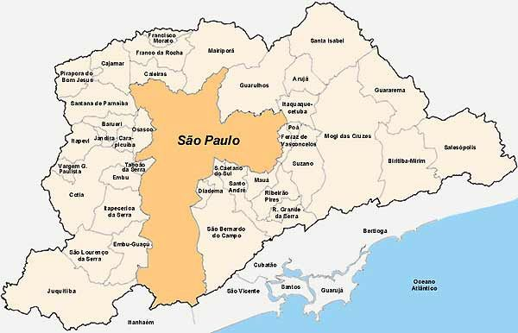
RJ
MS
GO
PR
MG

- Cite três municípios com quem a cidade de São Paulo faz divisa:

________________________________________________________________________________________

- Cite um estado que faz limite com o estado de São Paulo:

________________________________________________________________________________________

- Leia o texto com atenção e observe o mapa abaixo:

O Brasil é considerado um dos países com maior biodiversidade do mundo, abrigando grande variedade de espécies de plantas e animais. Em seus diferentes biomas, como a Amazônia, o Cerrado, a Mata Atlântica e o Pantanal, é possível encontrar inúmeras espécies da fauna e da flora, muitas delas exclusivas do território brasileiro.

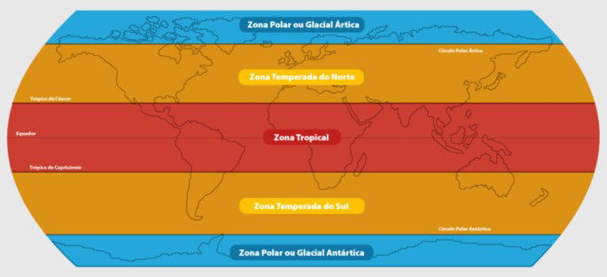

Explique de que maneira a posição do Brasil no globo pode estar relacionada à grande biodiversidade presente na fauna e na flora do país.

________________________________________________________________________________________________________________________________________________________________________________________________________________________________________________________________________

- Observe o mapa que representa as principais formações vegetais do Brasil (de 1 a 7) e, em seguida, enumere corretamente correlacionando a vegetação à sua posição no mapa:

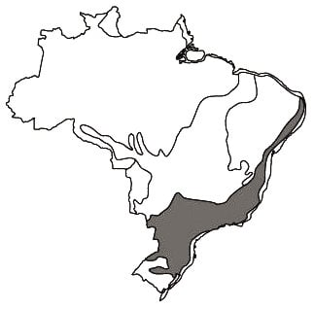
- ________________________________

- ________________________________

- ________________________________

- ________________________________

- ________________________________

- ________________________________

- ________________________________
5
7
6
4
3
2
1

- As políticas para áreas protegidas no Brasil avançaram com a criação do Sistema Nacional de Unidades de Conservação (SNUC), pela Lei nº 9 985/2000. Sobre isso, leia o texto abaixo e responda:

Em determinadas áreas naturais do Brasil, existem espaços protegidos criados para conservar a natureza e garantir a preservação de espécies da fauna e da flora. Nessas áreas, além da proteção ambiental, também é permitida a presença de comunidades humanas que utilizam os recursos naturais de forma controlada e responsável. Atividades como a coleta de frutos, a pesca artesanal, o extrativismo vegetal e algumas práticas agrícolas podem ser realizadas, desde que respeitem regras e não causem danos ao equilíbrio do ambiente. Dessa forma, busca-se conciliar a conservação da natureza com a manutenção dos modos de vida das populações que dependem desses recursos.

- Qual é o tipo de UC descrita no texto?

_______________________________________________________________________________________

- Cite os possíveis riscos socioambientais relacionados e, em seguida, explique algumas maneiras de minimizar esses riscos.

________________________________________________________________________________________________________________________________________________________________________________________________________________________________________________________________________

- As duas imagens abaixo representam paisagens de uma mesma cidade. Com base nelas, responda:

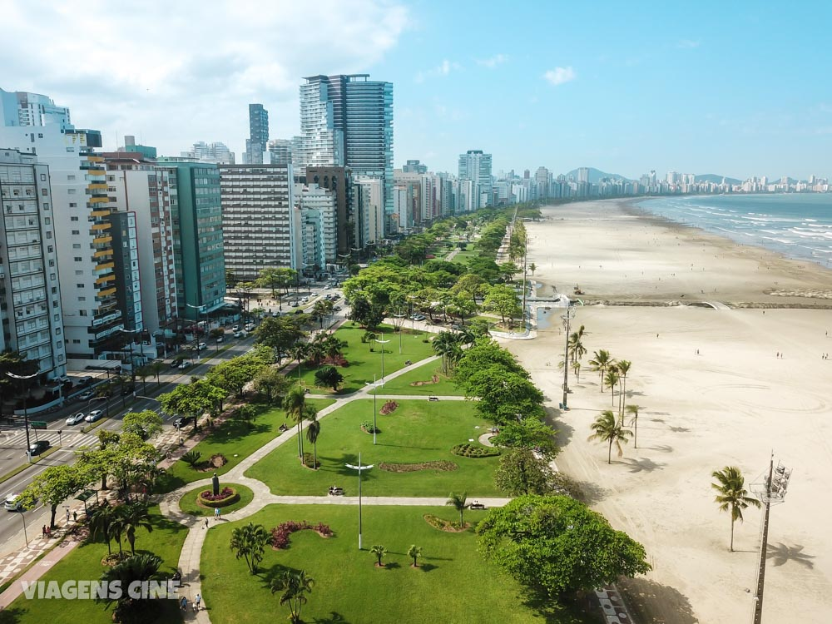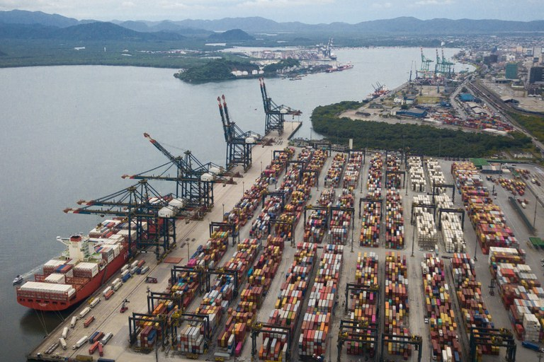

- Tendo em vista as imagens acima da cidade de Santos-SP, cite diferentes formas de como o litoral brasileiro pode ser apropriado a partir de suas potencialidades econômicas.

________________________________________________________________________________________________________________________________________________________________________________________________________________________________________________________________________.

